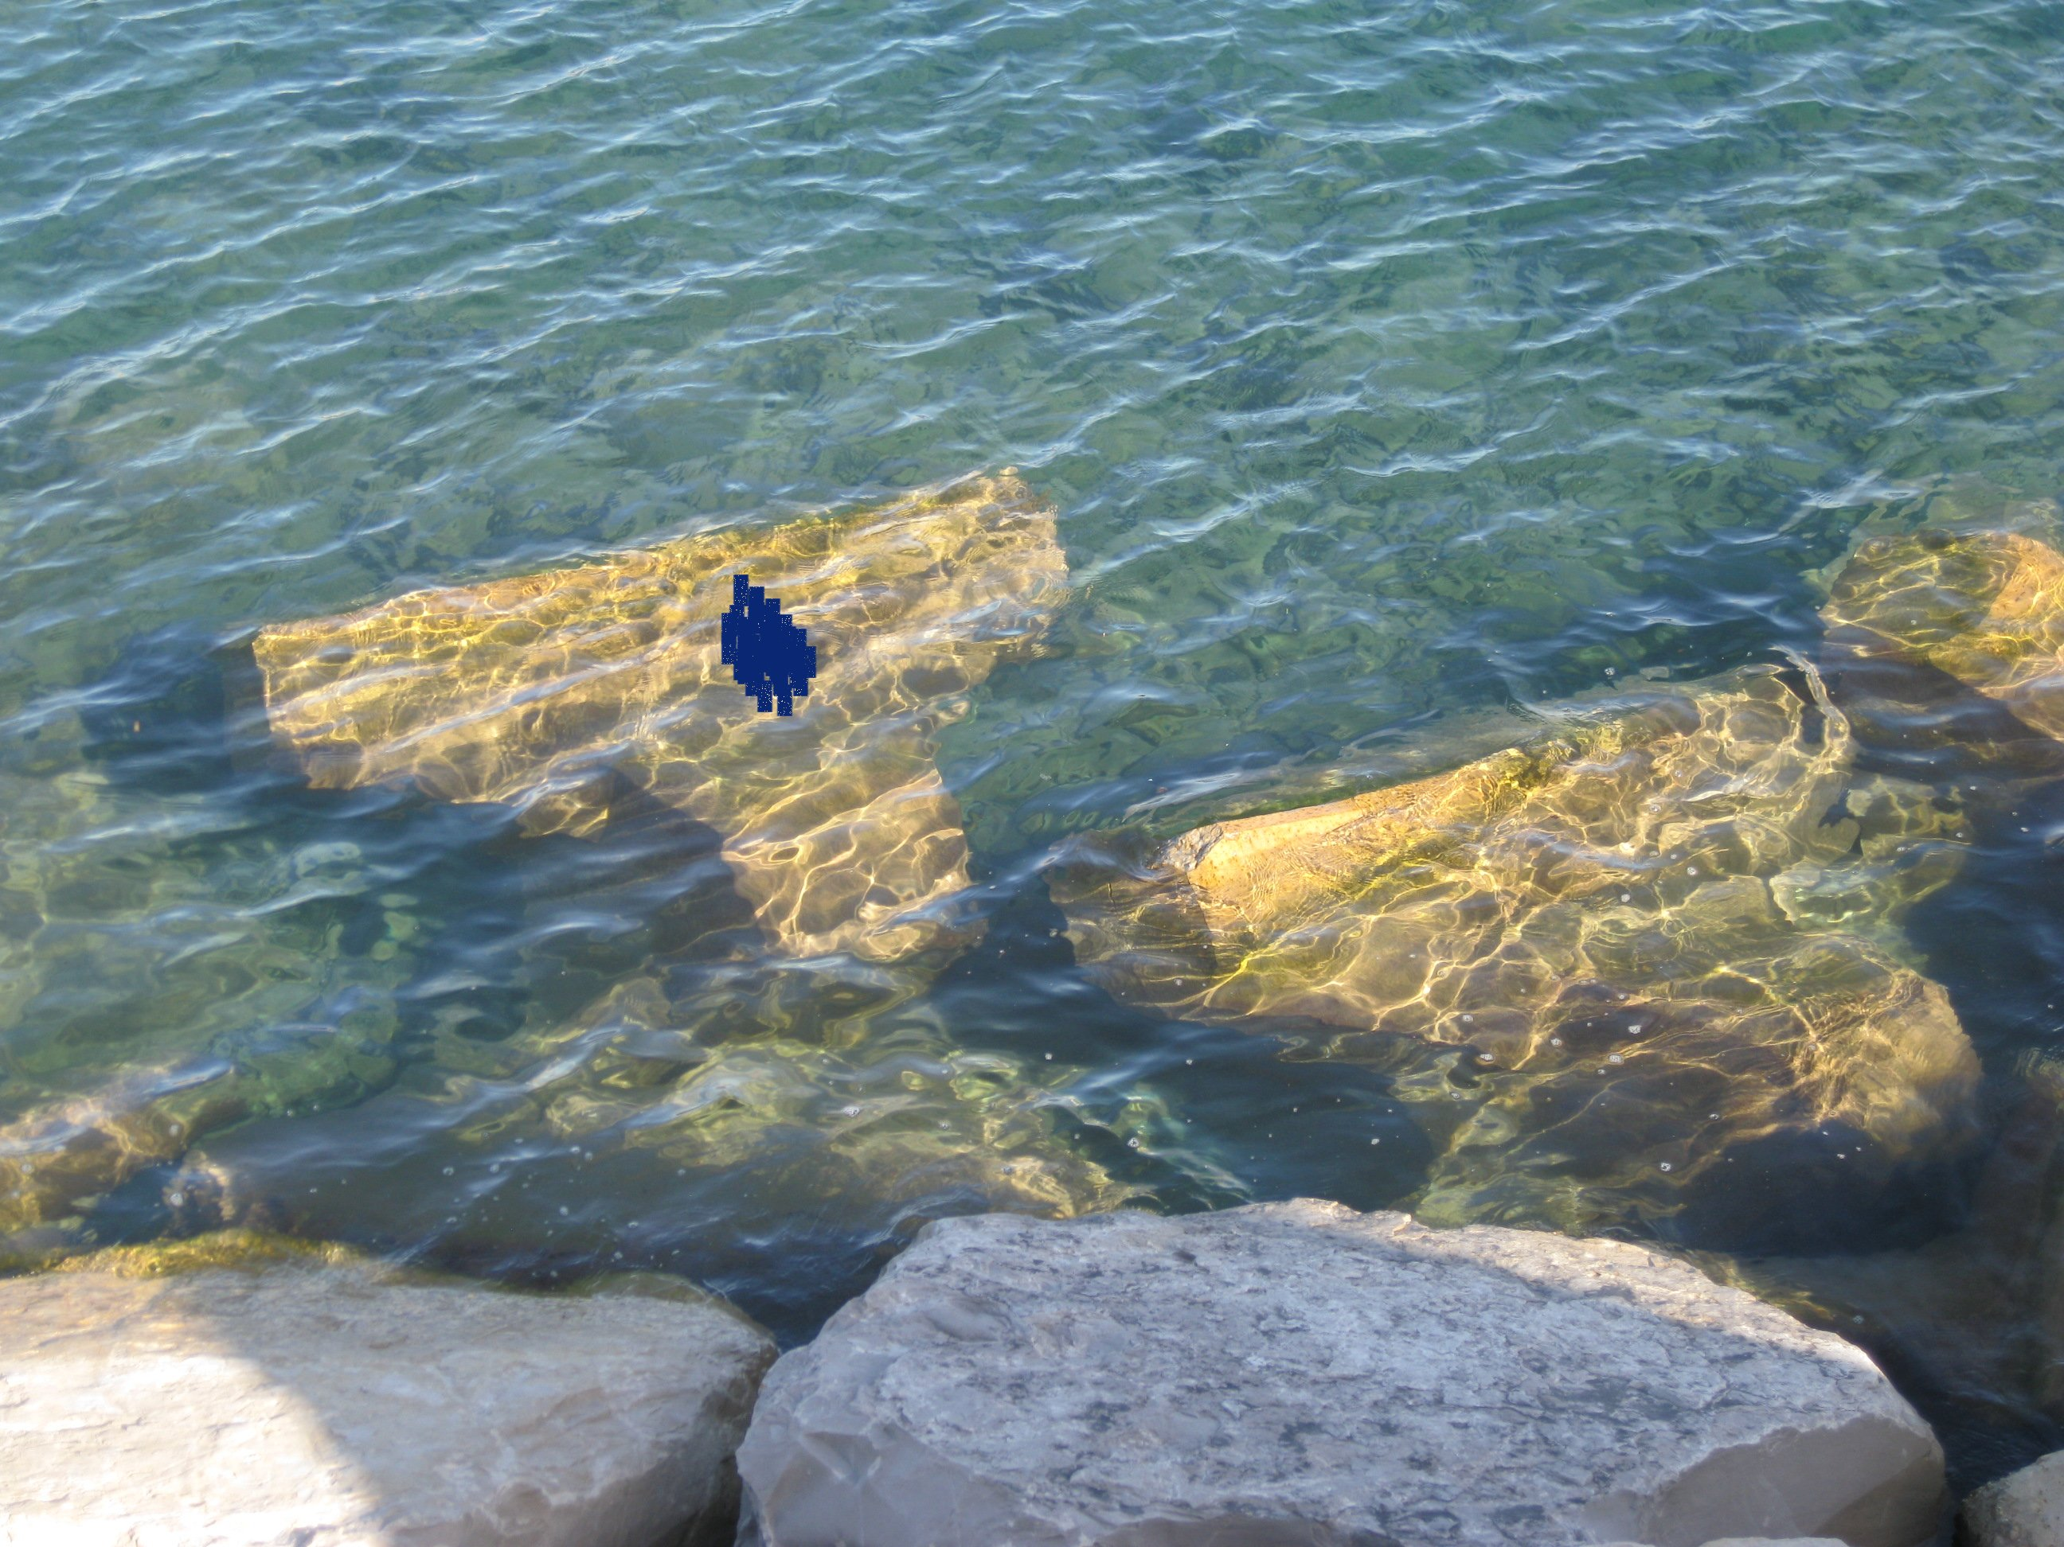
Photo (Remark 4)
Cote interne du Musoir de la Digue Sude.
Il semble que le centre de gravite des premieres ACCROPODE™ de la premiere ligne du Musoir est un peu eloigne par rapport au pied de Talus
L’entreprise est demande de verifier cet position avec un commentaire a envoyer a CLI.

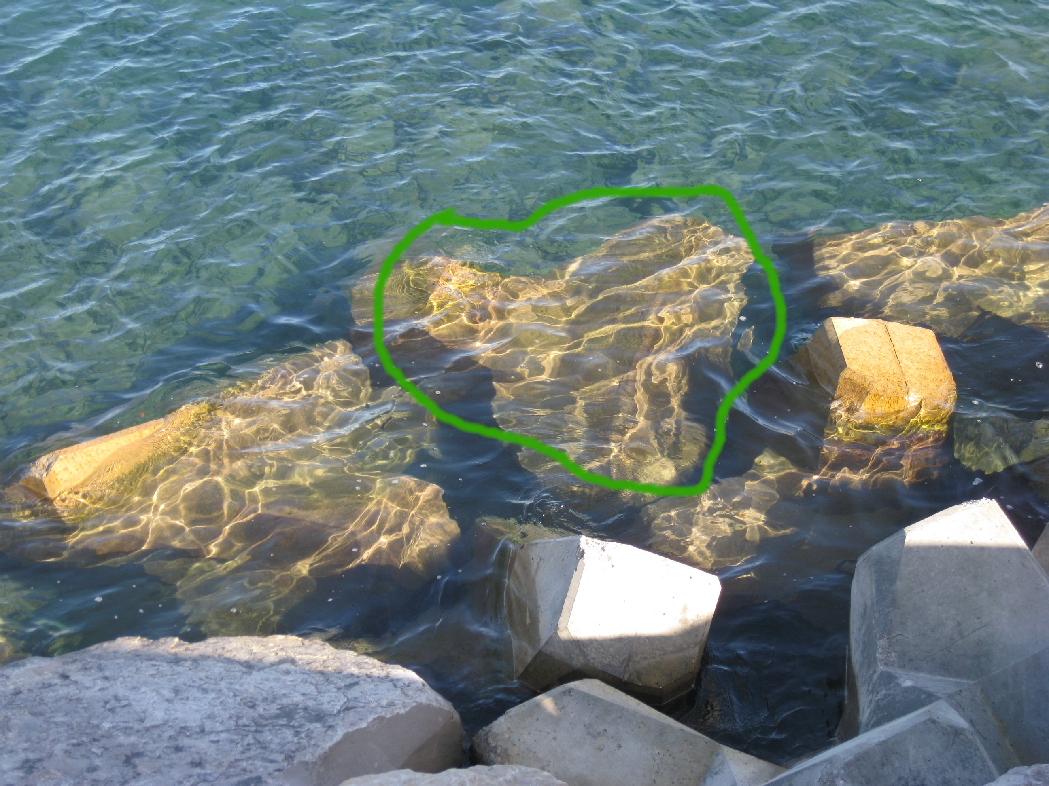
Photo ( Remark5)

